МИНИСТЕРСТВО ЦИФРОВОГО РАЗВИТИЯ, СВЯЗИ И МАССОВЫХ КОММУНИКАЦИЙ РОССИЙСКОЙ ФЕДЕРАЦИИ
Ордена Трудового Красного Знамени федеральное государственное
бюджетное учреждение высшего образования
«Московский технический университет связи и информатики»

Лабораторная работа №3
по дисциплине: «Web»
«Создание первой модели данных и ее регистрация в административном приложении Django. Динамическое генерирование шаблона для вывода всех экземпляров этой модели»

Выполнил:
студент группы БФИ1901
Кондратов А.Д.
Проверила:
Полянцева К.А.

Москва, 2021 г.
1. Цель работы
Цель данной лабораторной работы — освоить основы работы с моделями данных.

2. Задание
В данной лабораторной работе необходимо выполнить два задания:
1) Создать модель данных для написания и хранения статей. Каждая статья имеет 4 параметра: автор, название, содержимое и дата написания. Через административную панель написать 3 статьи, используя все 4 параметра. При помощи программы управления базами данных изменить название одной статьи и содержимое другой и добавить новую статью.
2) Создать шаблон, который выводил бы каждую статью на главную страицу. При помощи программы управления базами данных добавить новую статью. Загрузить проект на GitHub репозиторий.

3. Ход работы
3.1. Создание первой модели данных и ее регистрация в административном приложении Django
Создадим директорию lab3 и при помощи консольной команды «django-admin.py startproject blog» создадим в ней новый проект blog. Процесс создания проекта представлен на рисунке 1.
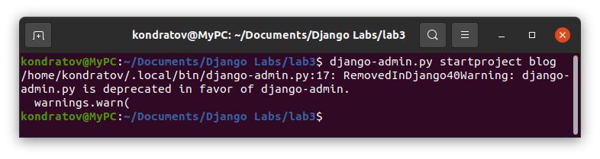
Рисунок 1 — Создание проекта blog

Затем перейдем в папку blog и создадим приложение articles при помощи команды «python3 manage.py startapp articles». Добавим наше приложение в список приложений в файле settings.py.
При помощи команды «python3 manage.py migrate» создадим таблицу базы данных. Добавим в неё суперпользователя при помощи команды «python3 manage.py createsuperuser». Результат данных действий представлен на рисунке 2.
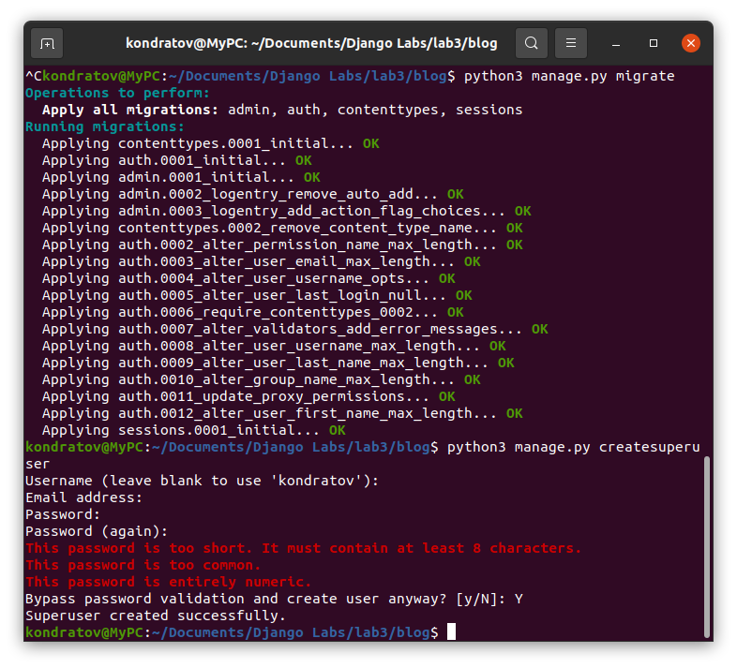
Рисунок 2 — Создание базы данных и добавление суперпользователя

После этого перейдем в директорию articles и в файле models.py сохраним код, представленный на листинге 1.
Листинг 1 — Содержание models.py
from django.db import models
from django.contrib.auth.models import User
class Article(models.Model):
title = models.CharField(max_length=200)
author = models.ForeignKey(User, on_delete=models.CASCADE)
text = models.TextField()
created_date = models.DateField(auto_now_add=True)
def __unicode__ (self):
return "%s: %s" % (self.author.username, self.title)
def get_excerpt(self):
return self.text[:140] + "..." if len(self.text) > 140 else self.text

В той же директории при помощи программы управления базами данных откроем файл admin.py и сохраним в нем код, представленный на листинге 2.
Листинг 2 — Содержание admin.py
from django.contrib import admin
from .models import Article
class ArticleAdmin(admin.ModelAdmin):
list_display = ('title', 'author', 'get_excerpt', 'created_date')
admin.site.register(Article, ArticleAdmin)

Чтобы проверить правильность выполнения задания, перейдем в административную панель по адресу http://127.0.0.1:8000/admin. Её вид представлен на рисунке 3.
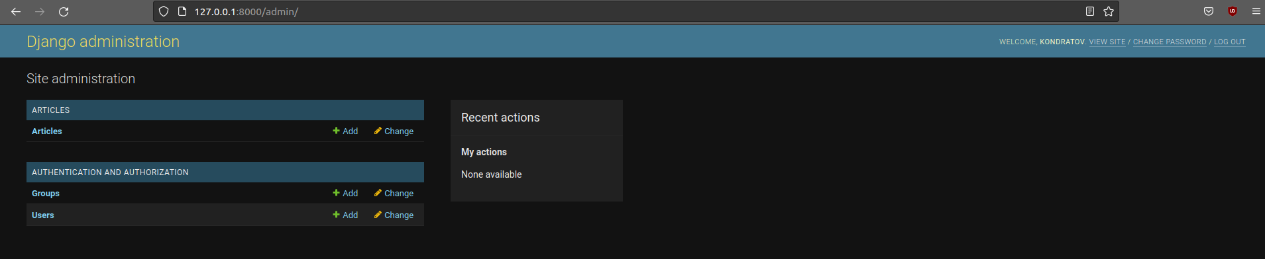
Рисунок 3 — Административная панель

Теперь перейдем во вкладку Articles и создадим 3 статьи, используя все доступные поля. Их вид представлен на рисунке 4.
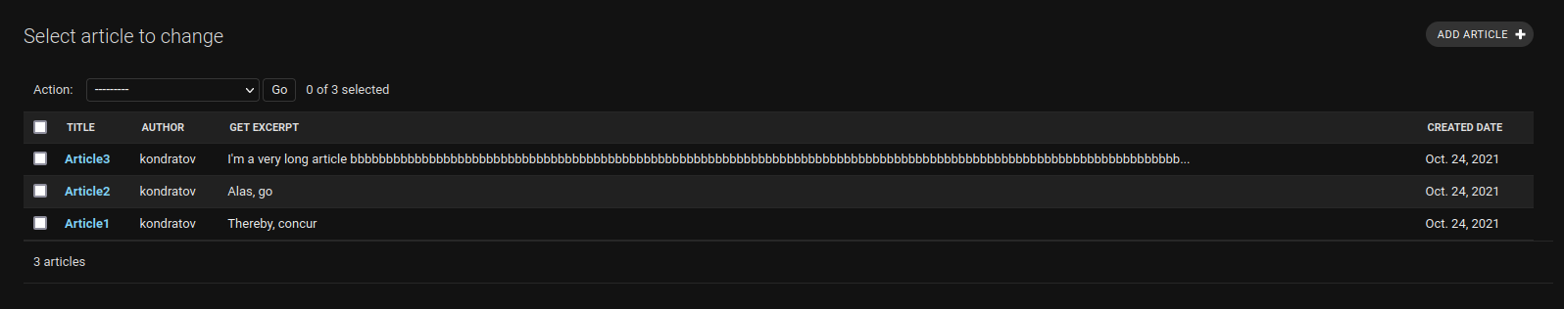
Рисунок 4 — Созданные статьи

Попробуем модифицировать наши статьи при помощи программы управления базами данных «DB Browser for SQLite». Изменим текст первой статьи и название второй статьи. Добавим четвёртую статью. Вид статей внутри программы представлен на рисунке 5. Вид статей в административной панели представлен на рисунке 6.
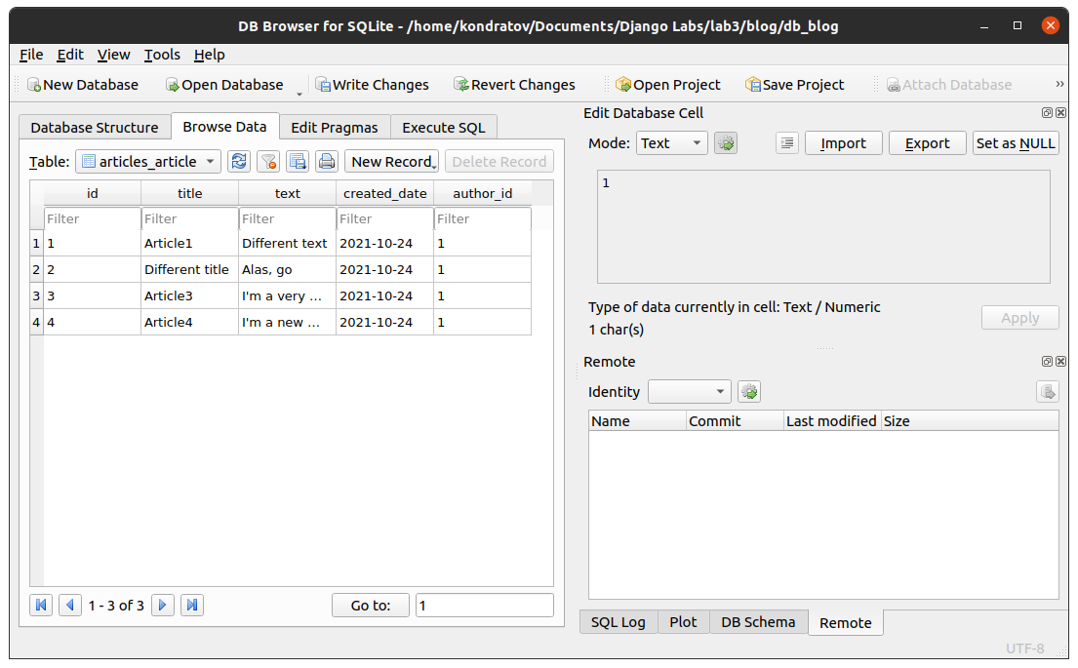
Рисунок 5 — Изменение статей в программе

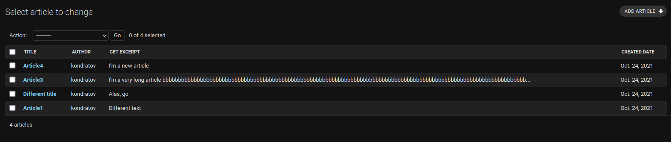
Рисунок 6 — Измененные статьи в административной панели

3.2. Динамическое генерирование шаблона для вывода всех экземпляров этой модели
В директории articles создадим папку templates, в которую добавим файл с кодом archive.html. Его содержимое представлено в листинге 3.
Листинг 3 — Содержание archive.html
<!DOCTYPE html>
<html>
<head>
<title>Архив статей</title>
</head>
<body>

<div class="header">
<img src="{{ STATIC_URL }}img/logo.png" />
</div>

<div class="archive">
{% for post in posts %}
<div class="one-post">
<h2 class="post-title">{{ post.title }}</h2>
<div class="article-info">
<div class="article-author">{{ post.author.username }}</div>
<div class="article-created- date">{{ post.created_date }}</div>
</div>
<p class="article-text">{{ post.get_excerpt }}</p>
</div>
{% endfor %}
</div>

</body>
</html>

В файле views.py определим функцию, которая бы возвращала нам данный html файл. Содержимое файла views.py представлено на листинге 4.
Листинг 4 — Содержание views.py
from .models import Article
from django.shortcuts import render

def archive(request):
return render(request, 'archive.html', {"posts": Article.objects.all()})

Настроим файл urls.py так, чтобы данная функция вызывалась при заходе на главную страницу. Содержимое файла urls.py представлено на листинге 5.
Листинг 5 — Содержание urls.py
from django.contrib import admin
from django.urls import path
from articles import views

urlpatterns = [
path('admin/', admin.site.urls),
path('', views.archive, name='archive'),
]

Чтобы проверить правильность выполнения задания, перейдем на страницу по адресу http://127.0.0.1:8000/. Её вид представлен на рисунке 7.
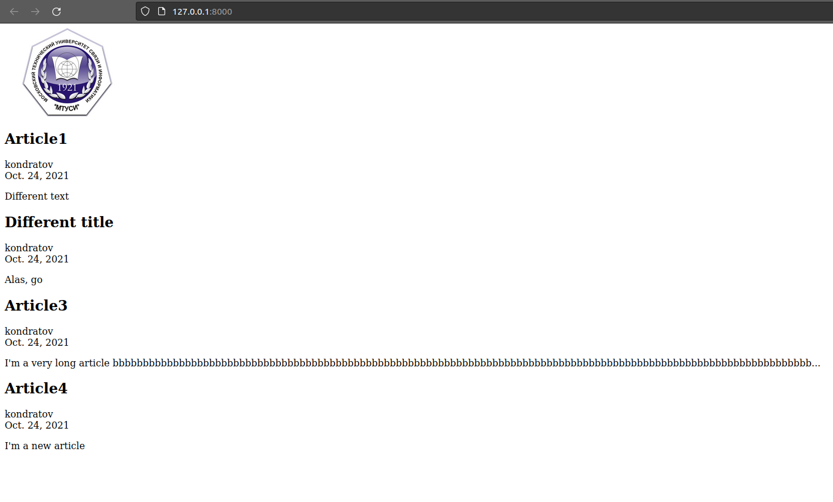
Рисунок 7 — Страница со статьями

Теперь откроем базу данных при помощи программы управления базами данных и добавим новую статью. Перезагрузим страницу, чтобы увидеть результат. Вид измененной страницы представлен на рисунке 8.
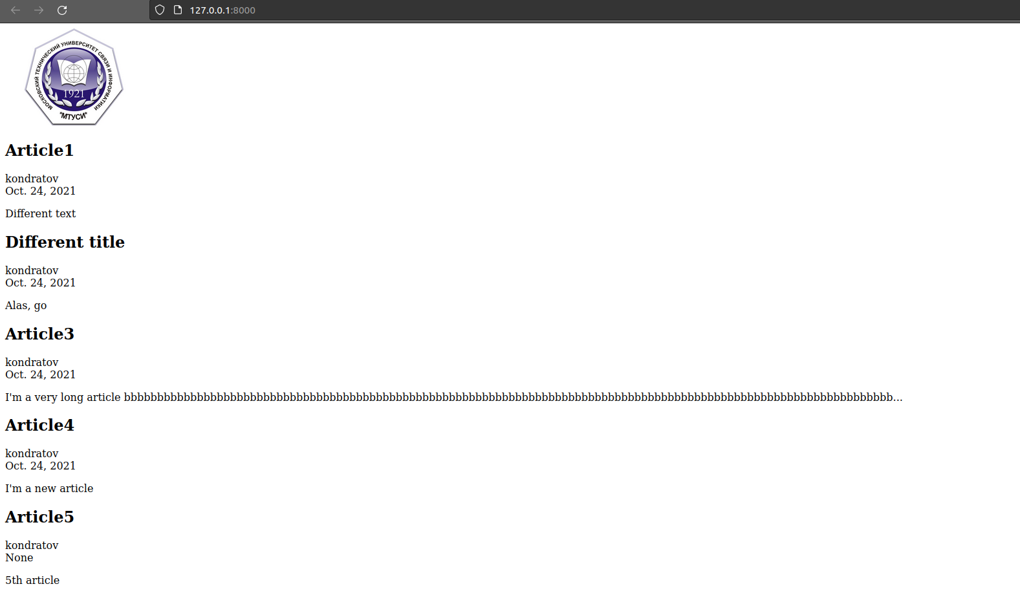
Рисунок 8 — Страница с новой статьей
Загрузим проект на удаленный репозиторий GitHub. Его вид представлен на рисунке 9.
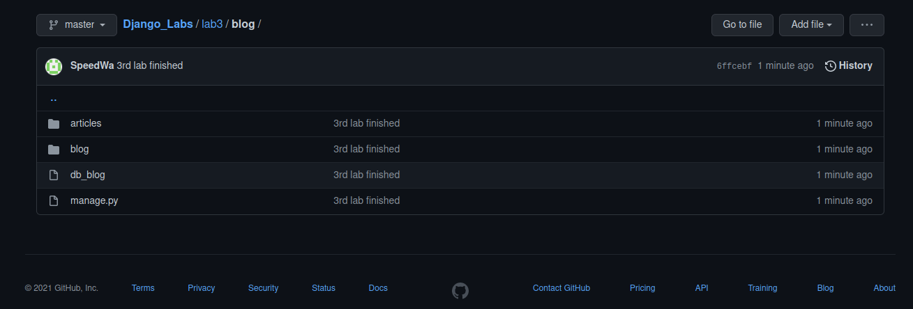
Рисунок 9 — Проект, загруженный на GitHub репозиторий

Вывод
В результате данной лабораторной работы были освоены основы работы с моделями данных в Django.

